# 原理部分

1. **岭回归概念**

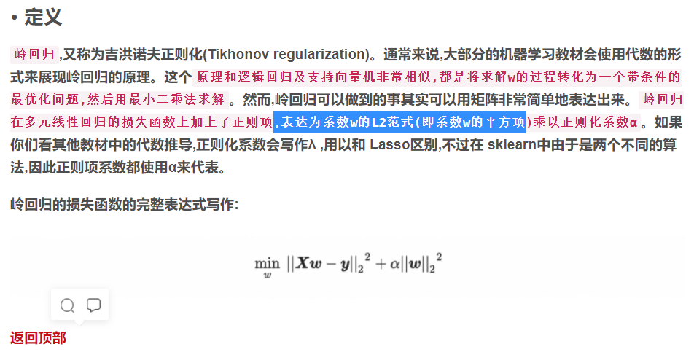

1. **岭回归处理多重共线性原理**



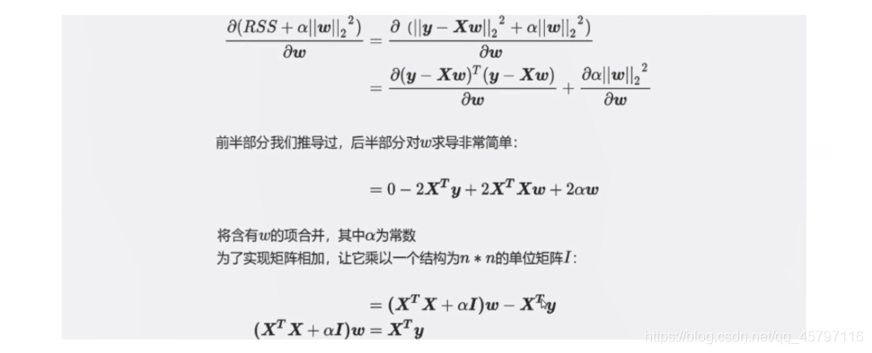

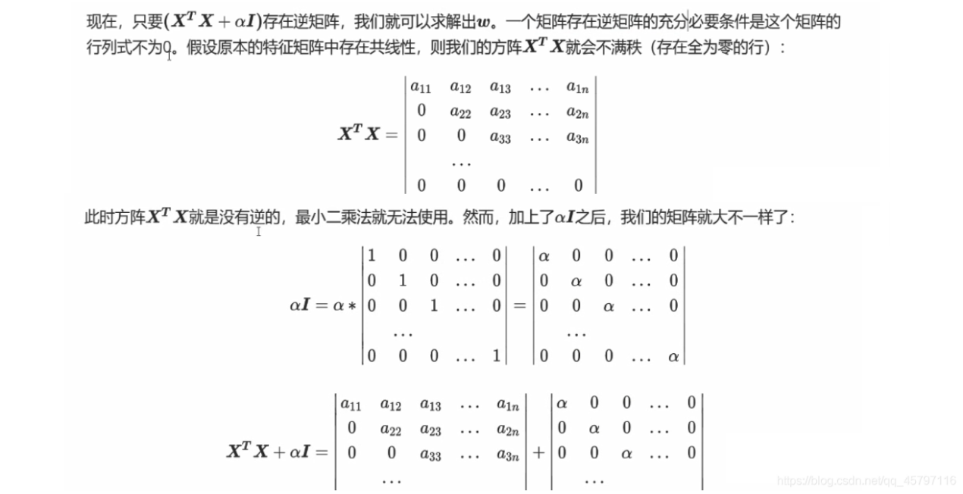

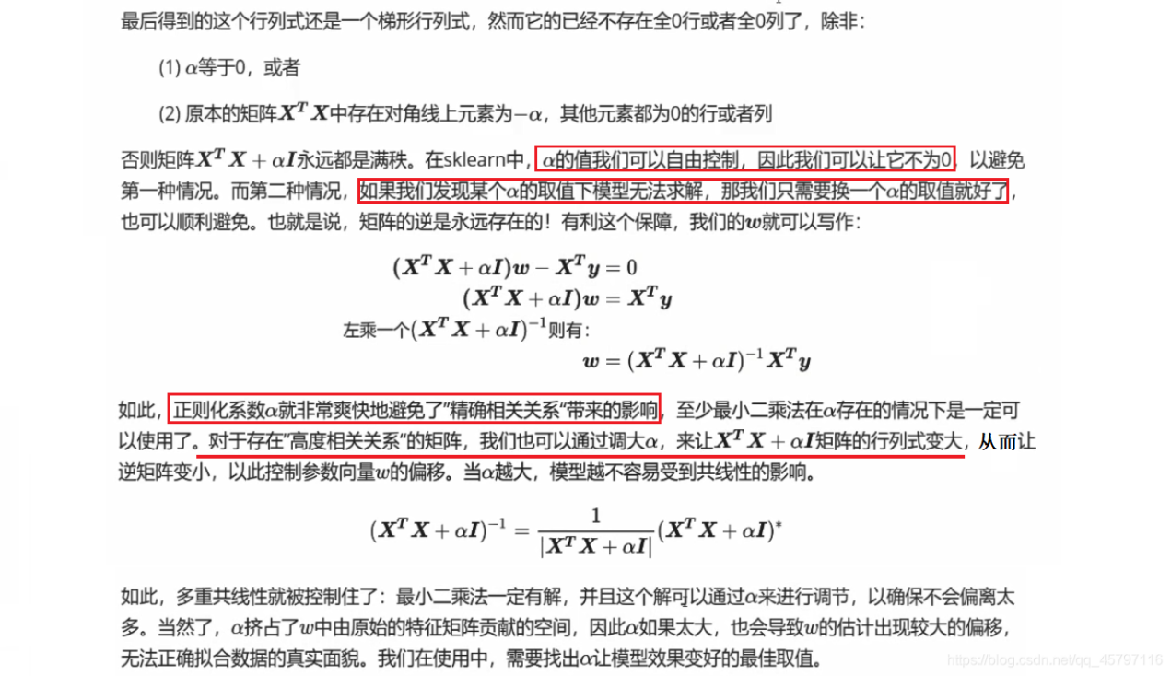

1. **多重共线性**



1. **两个案例(加利福尼亚房价、波士顿房价)**

https://blog.csdn.net/qq_45797116/article/details/112488498

# **加利福尼亚房价**

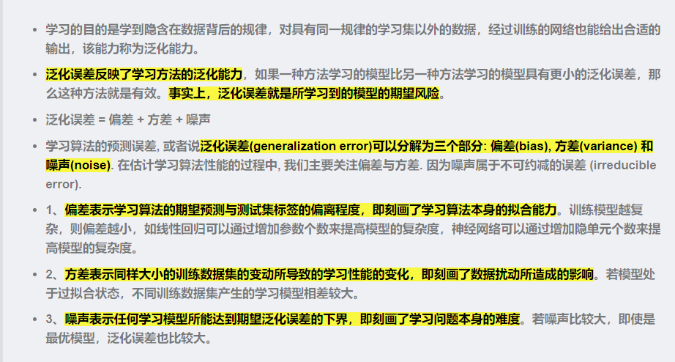

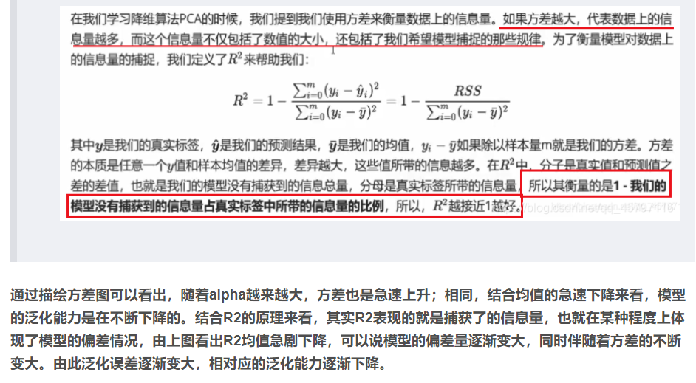

# **波士顿房价**